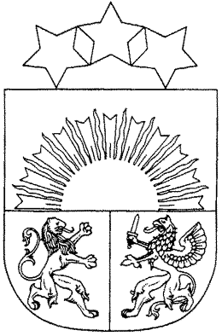 **MADONAS NOVADA PAŠVALDĪBA**

Reģistrācijas numurs 90000054572

Saieta laukums 1, Madona, Madonas novads, LV-4801

t. 64860090, e-pasts: pasts@madona.lv

**___________________________________________________________________________**

**MADONAS NOVADA PAŠVALDĪBAS DOMES**

**LĒMUMS**

Madonā

**2025. gada 31. jūlijā Nr. 62**

(protokols Nr. 6, 24. p.)

**Par dzīvokļu īpašumu Aronas ielā 3, Sauleskalņā, Bērzaunes pagastā nostiprināšanu zemesgrāmatā**

Lai veiktu Madonas novada pašvaldības dzīvojamā fonda efektīvu pārvaldību, nepieciešams reģistrēt zemesgrāmatā pašvaldībai piederošus dzīvokļus, kas atrodas pašvaldības tiesiskajā valdījumā.

Dzīvoklis ir ierakstāms zemesgrāmatā kā patstāvīgs īpašuma objekts saskaņā ar “Dzīvokļa īpašuma likuma” 8.panta pirmo daļu – dzīvokļa īpašnieks ir persona, kas ieguvusi dzīvokļa īpašumu un īpašuma tiesības nostiprinājusi zemesgrāmatā.

Noklausījusies sniegto informāciju, pamatojoties uz Pašvaldību likuma 10. panta pirmās daļas 16. punktu, ņemot vērā 16.07.2025. Attīstības komitejas atzinumu, **atklāti balsojot: PAR – 17** (Agris Lungevičs, Aigars Šķēls, Aivis Masaļskis, Aivis Mitenieks, Andris Dombrovskis, Artūrs Čačka, Artūrs Grandāns, Dace Ozoliņa, Egils Bērziņš, Gunārs Ikaunieks, Guntis Klikučs, Janīna Grudule, Jānis Erels, Māris Justs, Māris Olte, Rūdolfs Medenis, Valda Kļaviņa), **PRET – NAV, ATTURAS – NAV,** Madonas novada pašvaldības dome **NOLEMJ:**

Nostiprināt zemesgrāmatā uz Madonas novada pašvaldības vārda kā patstāvīgu īpašuma objektus sekojošus dzīvokļus:

1. Aronas iela 3-2, Sauleskalns, Bērzaunes pagasts, Madonas novads;
2. Aronas iela 3-7, Sauleskalns, Bērzaunes pagasts, Madonas novads;
3. Aronas iela 3-8, Sauleskalns, Bērzaunes pagasts, Madonas novads;
4. Aronas iela 3-9, Sauleskalns, Bērzaunes pagasts, Madonas novads;
5. Aronas iela 3-19, Sauleskalns, Bērzaunes pagasts, Madonas novads;
6. Aronas iela 3-22, Sauleskalns, Bērzaunes pagasts, Madonas novads;
7. Aronas iela 3-24, Sauleskalns, Bērzaunes pagasts, Madonas novads;
8. Aronas iela 3-25, Sauleskalns, Bērzaunes pagasts, Madonas novads;
9. Aronas iela 3-27, Sauleskalns, Bērzaunes pagasts, Madonas novads;
10. Aronas iela 3-29, Sauleskalns, Bērzaunes pagasts, Madonas novads;

Domes priekšsēdētājs A. Lungevičs

*Semjonova 27333721*